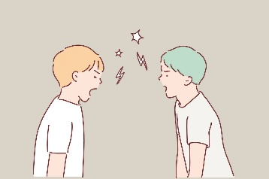  
**ДЕТИ РУГАЮТСЯ, ЭТО ФАКТ**  
  
Родителей ссоры пугают.  
У родителей есть розовая мечта, как дети живут обнявшись, наполненные нежностью и любовью.  
Но у детей свои планы.  
Почему они ругаются: потому что бесит, взял мое, плохое настроение, накопилось, а тут брат попал в поле зрения...  
Если коротко, то поругаться детям гораздо легче, чем вести сложные переговоры. И не только детям. Чтобы снизить количество криков и драк надо:  
0. Проститься с мыслью, что они обязаны любить друг друга  
1. Запастись терпением и энергией - ресурс мамы и забота о себе  
2. Ввести четкие правила для семьи  
3. Повторить 33 миллиона раз одно и то же: как действовать, в каждой ситуации:  
  
💥 Сначала помогаем самому несчастному. Учитывайте, что некоторые дети, когда они напуганы, расстроены ведут себя агрессивно, вместо слез. Если дети не катаются клубком, можно обнять обоих. Утешая самого несчастного, не занимайте его сторону, не показывайте второму как вы злы и сейчас его покараете. У вас нет задачи найти кто прав, кто виноват. У вас задача использовать ситуацию для обучения.  
💥 Нейтрально узнаем, что произошло. Без охов, вздохов и агрессии. Просто пересказываем за детьми историю, убирая эмоции и переводя на язык фактов: "ты хотел поиграть с братом, а он был занят. ты несколько раз его позвал, а он тебе грубо ответил. ты разозлился и ударил его". Точно также со второй стороной.  
💥 Сочувствуем обоим. Разделяем их чувства, валидируем их: "ты очень сильно разозлился, я бы тоже разозлись наверное", "тебе было дико обидно и ты не справился с эмоциями".  
💥 Когда напряжение спало, напоминаем правила: "я понимаю, что ты был жутко зол, но помнишь, мы не деремся, не кусаемся, не плюемся, не оскорбляем, не берем чужое"  
💥 Предлагаем детям подумать как можно решить конфликт, внимательно слушаем, если надо снова напоминаем про правила. Это может занять время.  
💥 Когда дети договорились, помирились, возможно извинились, спрашиваем, а как можно было решить этот конфликт сразу, без нарушения правил. Это требует ваших сил и ресурсов, но именно это обучение и воспитание.  
  
**Еще больше информации в нашей группе «Полезная психология для родителей дошколят.» (открытая группа для неравнодушных родителей) https://vk.com/club196938074**